
Rundbrief an Senior*innen |  | Nr. 41
FORUM älterwerden der Erzdiözese Freiburg e.V.
Texte/Ideen/Auswahl: Theresa Betten, Bildungsreferentin für Seniorenarbeit; Johannes Braun, Geschäftsführung für das FORUM älterwerden

Thema: Salz & Pfeffer
Salz und Pfeffer – zwei Gewürze, die kaum einer Mahlzeit fehlen. Salz und Pfeffer gibt es in einer großen Vielfalt, sie kommen auch außerhalb des Kulinarischen in unserer Alltagssprache vor. Und dann gibt es da noch einige andere Stoffe, die unserem Leben Würze geben…

Impuls
Lesen Sie den Text am besten laut vor:

Salz

Wir brauchen einander. Wir sind
das Salz der Erde,
Salz, kostbarer als Gold, notwendiger,
einsilbig, weiß im Streufaß gefaßt,
verloren im Atlantik,
im Brot, in der Träne, im Schweiß
vor der Geburt oder sonstwie, sonstwo
brauchen wir uns, Salz der Erde, Salz.

aus: Rainer Brambach, Gesammelte Gedichte, Zürich 2003.

Impulsfragen
- Welche Assoziationen kommen mir, wenn ich an Salz denke?
- Was meint Rainer Brambach, wenn er im Gedicht schreibt, Salz sei „kostbarer als Gold“?
- „Ihr seid das Salz der Erde“ – „Ihr seid das Licht der Welt“ – kann ich das für mich annehmen? Was bedeutet das?

Anregung zum Austausch
Rufen Sie einen Menschen an, mit dem Sie eine halbe Stunde telefonieren können
– oder verabreden Sie sich zu einem Spaziergang.

- Kennen Sie Redensarten, in denen das Wort „Salz“ vorkommt? Sammeln Sie gemeinsam! Was sagen Ihnen diese Redensarten?
- Erinnern Sie sich an einen bestimmten Salzstreuer, eine Salzmühle, ein Salzfässchen, das in Ihrer Familie benutzt wurde? Beschreiben Sie es. An welcher Speise brauchen Sie immer noch ein Körnchen Salz?
- Tauschen Sie sich darüber aus, was „die Würze“ im Leben gibt.

Bedanken Sie sich fürs Zuhören und Erzählen und verabreden Sie sich zum nächsten Gespräch!

Anregung zur Aufmerksamkeitsübung: Suchsel Würze
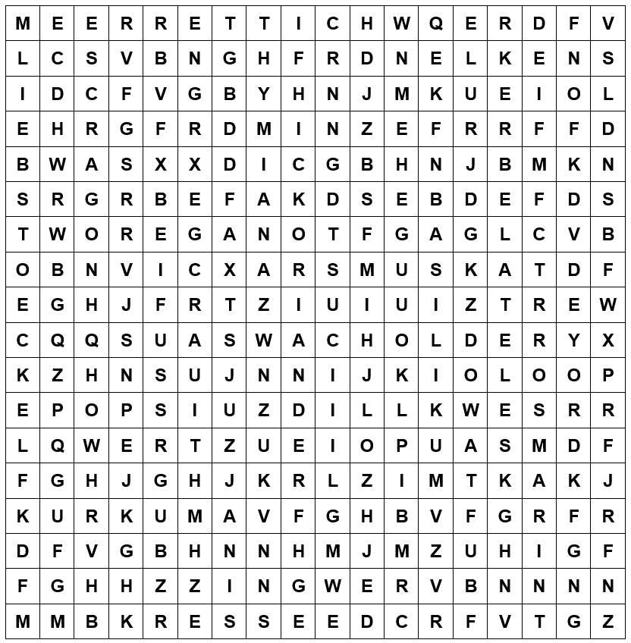
Finden Sie alle 19 Gewürze und Kräuter, die sich im Buchstabenfeld versteckt haben? Sie finden die Begriffe von links nach rechts und von oben nach unten!

Die Lösung finden Sie auf Seite 4 unten.
Fallen Ihnen weitere Gewürze und Kräuter ein, die im Wortquadrat fehlen? Notieren Sie diese hier:

Welchen Geschmack, welchen Geruch, welches Aroma, welches Gefühl verbinden Sie damit?

Anregung zu einer Gedächtnisübung: Sprichwörter – Redensarten
Verbinden Sie die 22 Satzteile zu 11 ganzen Sprichwörtern / Redensarten.

Das Salz muss sich |  | ehe man ihn zum Freunde wählt
Man muss erst einen Scheffel Salz mit einem essen, |  | macht die Wangen rot
Man nimmt Salz zu Brot, |  | nicht selber loben
Man soll des Salzes nicht vergessen |  | Bier ins Glas
Salz ins Fass, |  | der hat ein verliebtes Herz
Salz und Brot |  | verdirbt nicht
Schlechtes Salz |  | noch Schmalz
Wer gern Salz mag, |  | im Predigen
Was im Salz liegt, |  | Wunde streuen
Darin ist weder Salz |  | aber nicht Brot zu Salz
Salz in die |  | verdirbt die beste Suppe

In welchen Situationen passen diese Sprichwörter / Redensarten?

Quelle: https://www.wolfgangmarcus.de/aufsaetze-ab-2000/aufsaetze-2001/salzsprichwoerter/

Anregung zu einer Bewegungsübung: Da muss noch Würze ans Essen!
Um Speisen zu würzen braucht es einige Handgriffe; je nachdem, was noch fehlt auch verschiedene Utensilien. Sie können die untenstehende Übung gut am Tisch sitzend durchführen.

Unser besonderes Menü hat einige Gänge.
Zuerst kommt die Suppe auf den Tisch.
Nehmen Sie pantomimisch einen Löffel auf und kosten Sie von der Suppe.
Bewegen Sie Lippen und Zunge, als würden Sie nachschmecken.
Es fehlt Salz.
Greifen Sie mit der rechten Hand nach dem Salzstreuer, der in der Mitte des Tisches steht.
Salzen Sie mit schüttelnden Bewegungen die Suppe nach.
Stellen Sie sich mit geschlossenen Augen eine wunderbare Suppe vor.
Wärmend und wohltuend.
Die Suppe wird abgetragen.
Als zweites kommt ein Rohkost-Salat.
Nehmen Sie pantomimisch Messer und Gabel auf und kosten Sie den Salat.
Bewegen Sie Lippen, Kiefer und Zunge, als würden Sie kauen und nachschmecken.
Es fehlt Pfeffer.
Recken Sie sich mit der linken Hand nach der Pfeffermühle.
Mit gegengleichen Drehbewegungen beider Hände pfeffern Sie Ihren Salat.
Stellen Sie sich mit geschlossenen Augen einen schönen Salat vor.
Erfrischend und gesund.
Der Salat wird abgetragen.
Als drittes kommt ein Hauptgang: Kartoffelstampf und Würstchen.
Nehmen Sie pantomimisch Messer und Gabel auf und kosten Sie.
Bewegen Sie Lippen, Kiefer und Zunge, als würden Sie kauen und nachschmecken.
Es fehlen Muskatnuss und Senf.
Nehmen Sie mit der linken Hand die Senftube auf. Schrauben Sie sie auf.
Mit sanftem Druck portionieren Sie etwas Senf neben das Würstchen.
Nehmen Sie mit der rechten Hand die Muskatreibe auf.
Eine Hand hält die Reibe, die andere die Nuss.
Vorsichtig reiben Sie eine Prise Muskatnuss auf den Kartoffelbrei.
-
Stellen Sie sich vor Ihrem inneren Auge Ihre Lieblingsspeise vor:
Sie zaubert ein Lächeln auf Ihr Gesicht.
Der Hauptgang wird abgetragen.
Als viertes gibt es Nachtisch – Herzwaffeln.
Puderzucker muss noch drauf.
Mit der einen Hand löffeln Sie den Puderzucker aus einer Schale.
Die andere Hand hält ein kleines Sieb.
Mit kleinen, schüttelnden Bewegungen aus dem Unterarm
verteilen Sie Puderzucker über der Waffel.

Zum Abschluss: Schließen Sie die Augen, lächeln Sie und reiben Sie sich Ihren Bauch.

Gedanke zum Mitnehmen …

Salz der Erde

„Ihr seid das Salz der Erde“,
hast du gesagt und willst nicht,
daß wir uns der Welt verweigern,
uns ängstlich für das Jenseits aufspeichern.

Hier in der Welt brauchst du uns.
Mittendrin sollen wir unsere Wirkung entfalten,
allem, was uns begegnet,
aufgeschlossen und freimütig zuwenden,
jederzeit bereit sein,
die Welt zu durchdringen,
mit deiner Botschaft zu würzen,
bis man Deine Liebe herausschmeckt.

Salz sollen wir sein,
nicht gefällige Süße,
nicht fade und anbiedernd,
sondern kraftvoll und klar,
herzhaft und anregend.

Laß uns Hoffnungszeichen setzen.
Schenke uns den wohlmeinenden Blick,
der das richtige Maß erkennt,
damit wir niemandem das Leben versalzen.

„Ihr seid das Salz der Erde“,
hast du gesagt.
Und damit meinst du uns alle.

Und obwohl ich das oft vergesse -
auch mich

© Gisela Baltes (impulstexte.de)

Lösungen: Suchsel Würze: v.l.n.r.: Meerrettich, Nelken, Minze, Oregano, Muskat, Wacholder, Dill, Zimt, Kurkuma, Ingwer, Kresse; v.o.n.u.: Liebstöckel, Estragon, Beifuss, Anis, Thymian, Koriander, Basilikum, Kerbel, Rosmarin | Sprichwörter: Das Salz muss sich nicht selber loben / Man muss erst einen Scheffel Salz mit einem essen, ehe man ihn zum Freunde wählt / Man nimmt Salz zu Brot, aber nicht Brot zu Salz / Man soll des Salzes nicht vergessen im Predigen / Salz ins Fass, Bier ins Glas / Salz und Brot macht die Wangen rot / Schlechtes Salz verdirbt die beste Suppe / Wer gern Salz mag, der hat ein verliebtes Herz / Was im Salz liegt, verdirbt nicht / Darin ist weder Salz noch Schmalz / Salz in die Wunde streuen.

